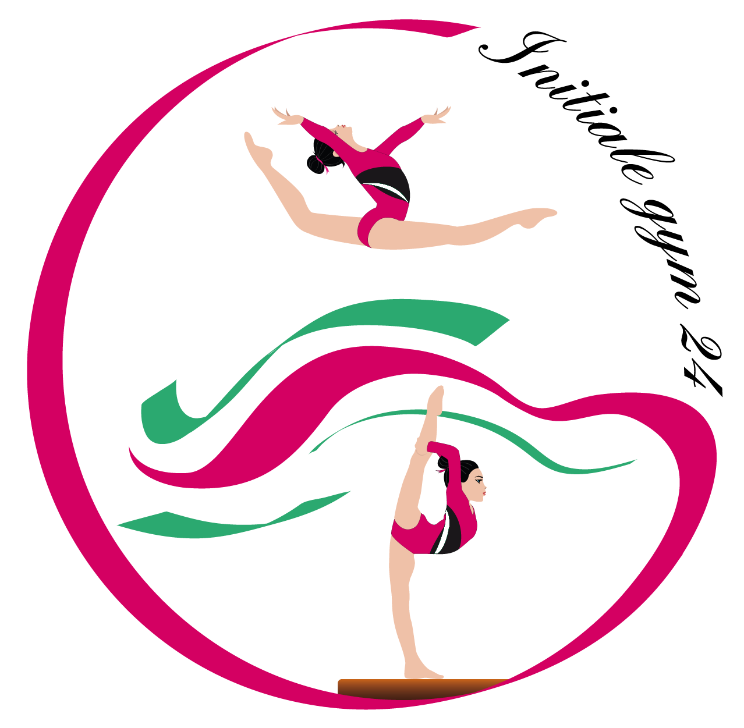

Gala de fin d’année !!

Les années …
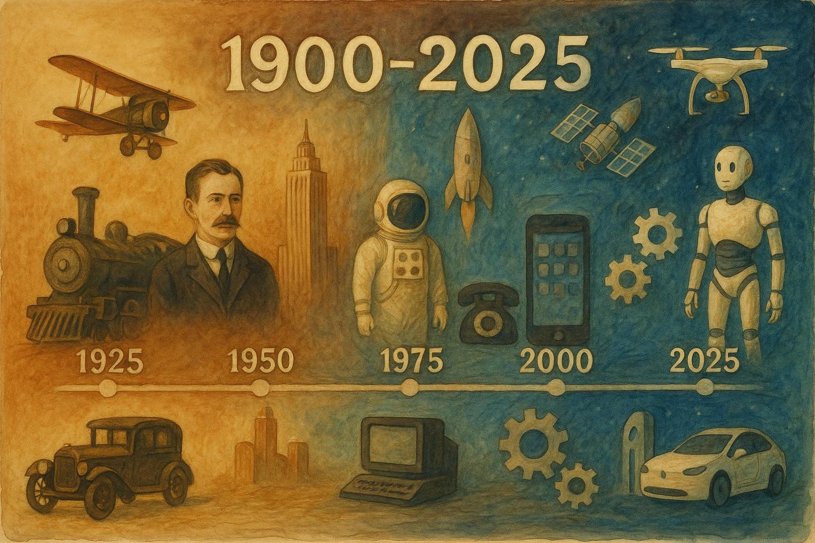

Samedi 28 Juin 2025
De 17h00 à 20h00

Accueil des enfants à partir de 16h15 en « tenue du club »
(Sauf pour les baby qui ouvrent le bal et doivent donc être prêt en costume)

L’entrée des gymnastes se fera par la porte de derrière.
L’entrée des parents par l’entrée normale à partir de 16h30.

La tenue pour le spectacle :
- Justaucorps du club pour les filles et T-shirt du club pour les garçons.
- Le déguisement à la main, suivant le thème. Une poche lui sera remise à l’entrée.

Pour cette occasion les enfants feront un petit spectacle pour vous présenter ce qu’ils ont appris depuis le début de l’année.

Il y aura :
- Un stand de gâteaux, boissons, barbe à papa
- Un stand de vêtements et accessoires de gymnastique d’occasions

Les répétitions se dérouleront le samedi 28 Juin 2025 (Merci d’amener votre costume) :
Baby : 9h30 à 10h (1970)
Eveil : 10h à 10h30 (2010)
L1 : 10h30 à 11h (1980)
L2 : 11h à 11h30 (1930)
Gym acrobatique : 11h30 à 12h (1950)
L3 : 12h à 12h30 (2000)
LAdo et Fédérale B : 12h30 à 13h (1960)
Parkour : 13h00 à 13h30 (2020)
GAM : 13h30 à 14h (1940)
Fédérale A et Poussine performance B : 14h à 14h30 (1920)
Performance / Poussine performance A / Détection : 14h30 à 15h (1990)

